ŠTVRTOK
Dnes si pocvičíme naše ušká a začneme hneď zvukovými hádankami. Úlohou detí je uhádnuť akému zvieratku vydávajúci zvuk patrí.
Pozn.: Rodičom odporúčam líšku, medveďa, jeleňa, ďateľa a diviaka, ale ak to deti bude baviť, kľudne si prejdite všetky zvieratá.
Link: http://m.polovnickakomorahe.webnode.sk/polovnicke-signaly-a-videa/hlasy-nasich-zvierat/

Ak deťúrence toto zvládli, prejdeme na hry viď nižšie. Nemusíte všetky, vyberte si z oboch cvičení aspoň jedno. Ak to deti baví, vyskúšajte si všetko. Poprosím poslať krátke videjko

Cvičenia sluchu
1. Hráme hru „Odkiaľ to bolo?" Dieťa zavrie oči, dospelý/sestra/brat... zaklope alebo jemne udrie do nábytku, dverí, hračky.... a pýta sa: Odkiaľ to bolo? Ukáž mi, odkiaľ sa to ozvalo?
2. Hra „Čo to bolo?" Zašuštíme papierom, cinkneme lyžicou o tanier, buchneme kladivkom a pod. a pýtame sa dieťaťa: Čo to bolo?
3. V miestnosti schováme silnejšie tikajúci budík, necháme ho tikať alebo zvoniť a podľa zvuku ho dieťa hľadá. (tu sa to dá hrať aj s bombou z hry tik tak bum – o niečo náročnejšie, pretože je tam časový limit )

Cvičenia sluchového rozlišovania a sluchovej analýzy
1. Položíme na stôl niekoľko predmetov (hračiek, predmetov dennej potreby a pod.) a vyslovíme prvú slabiku niektorého z nich. Dieťa má potom slovo doplniť. Napr. „Ktorá z vecí na stole sa začína na bá-?" Dieťa doplní: „Bábika". Podobne napr. pe-ro, zo-šit, ta-nier, ce-ruzka, no-žnice, ka-lendár a pod.
2. „Hádaj, ktoré slovo si myslím?" Povieme prvú slabiku slova, napr. „ka-" a dieťa háda a dopĺňa: ka-bát, ka-lendár, ka-čka, ka-marát. Uznávame každé správne doplnené slovo s danou začiatočnou slabikou. Neskôr môžeme túto hru obmeniť na hľadanie bližšie určenej konkrétnej veci, ktorú stručne popíšeme, napr. „Je to v tejto izbe, stojí to na stole, sú v tom kvety a začína sa to na vá-...". Dieťa doplní: „Váza". Atď.

Prikladám link na pieseň „padá sniežik bielučký“, deti sa môžu pesničku naučiť alebo len pozrieť - nie je povinné
https://www.youtube.com/watch?v=2PP3892TnsU
text piesne:
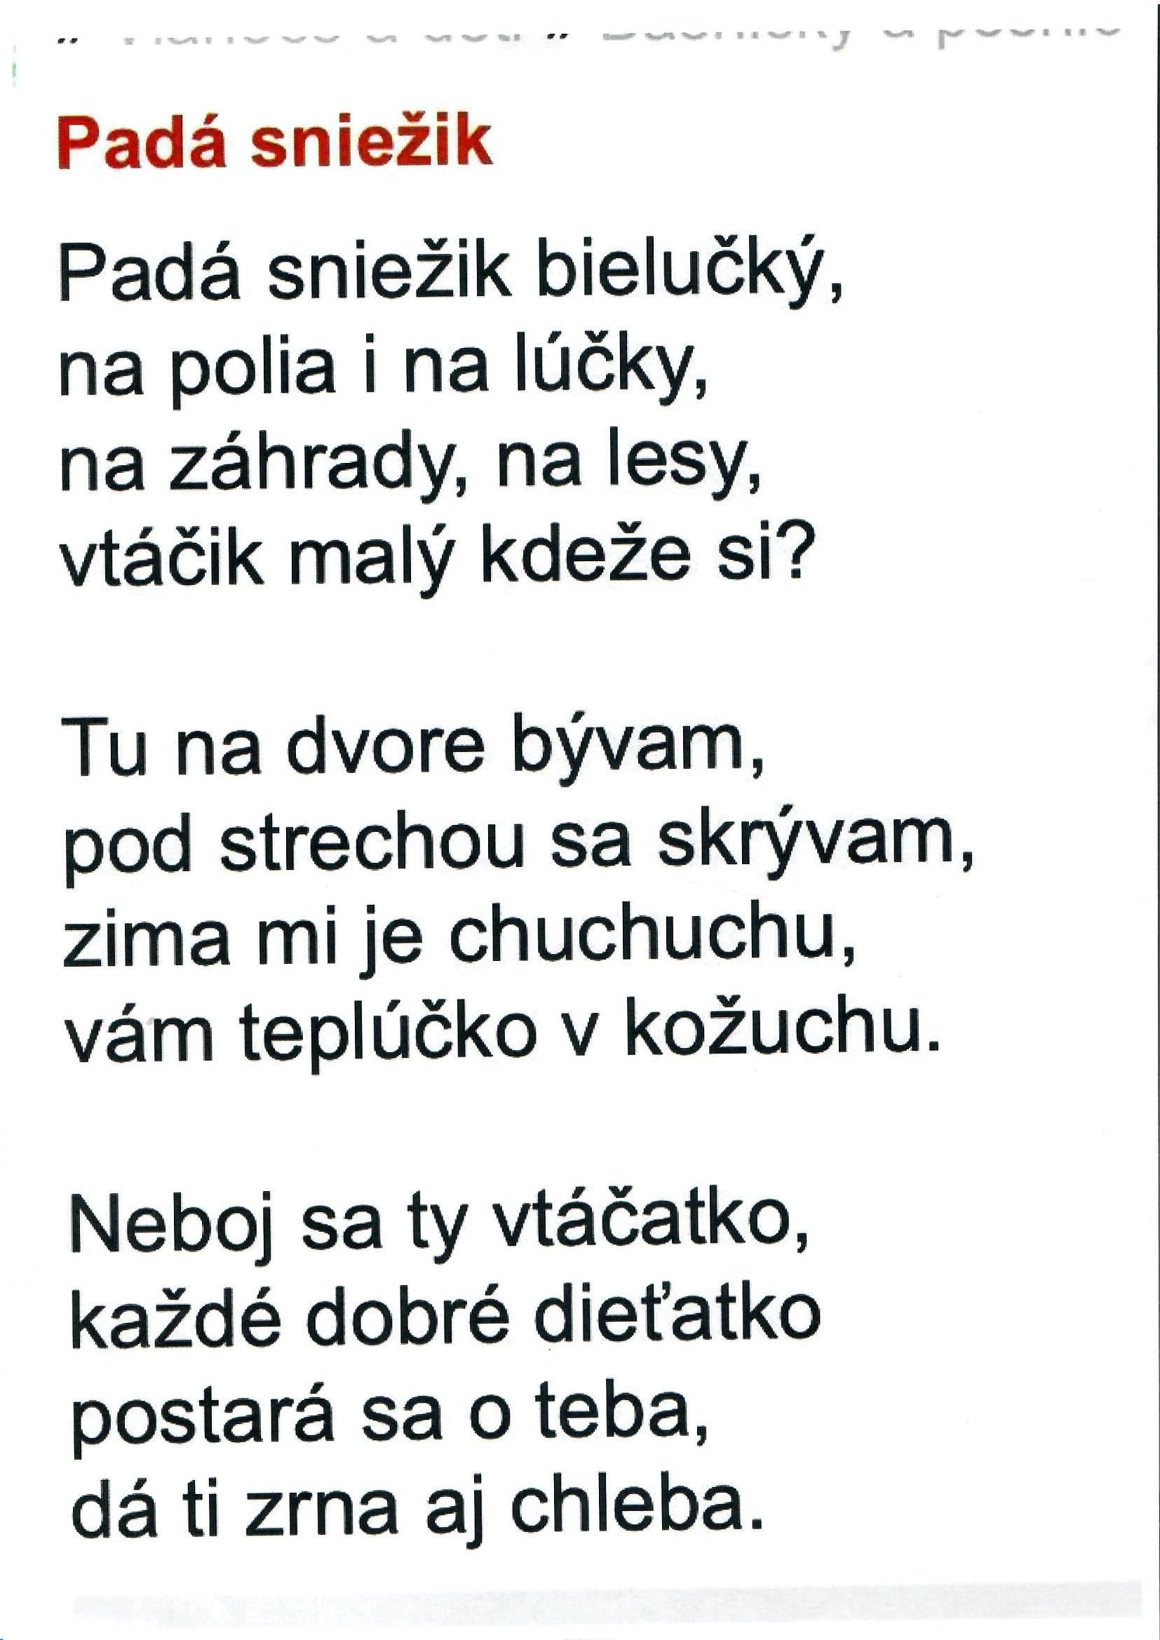
Prikladám pracovné listy, ktoré si deti môžu poobede vypracovať. Pracovné listy poslať na mail poprosím.
Nájdi cestičku ku krmelcu a vyfarbi ju.
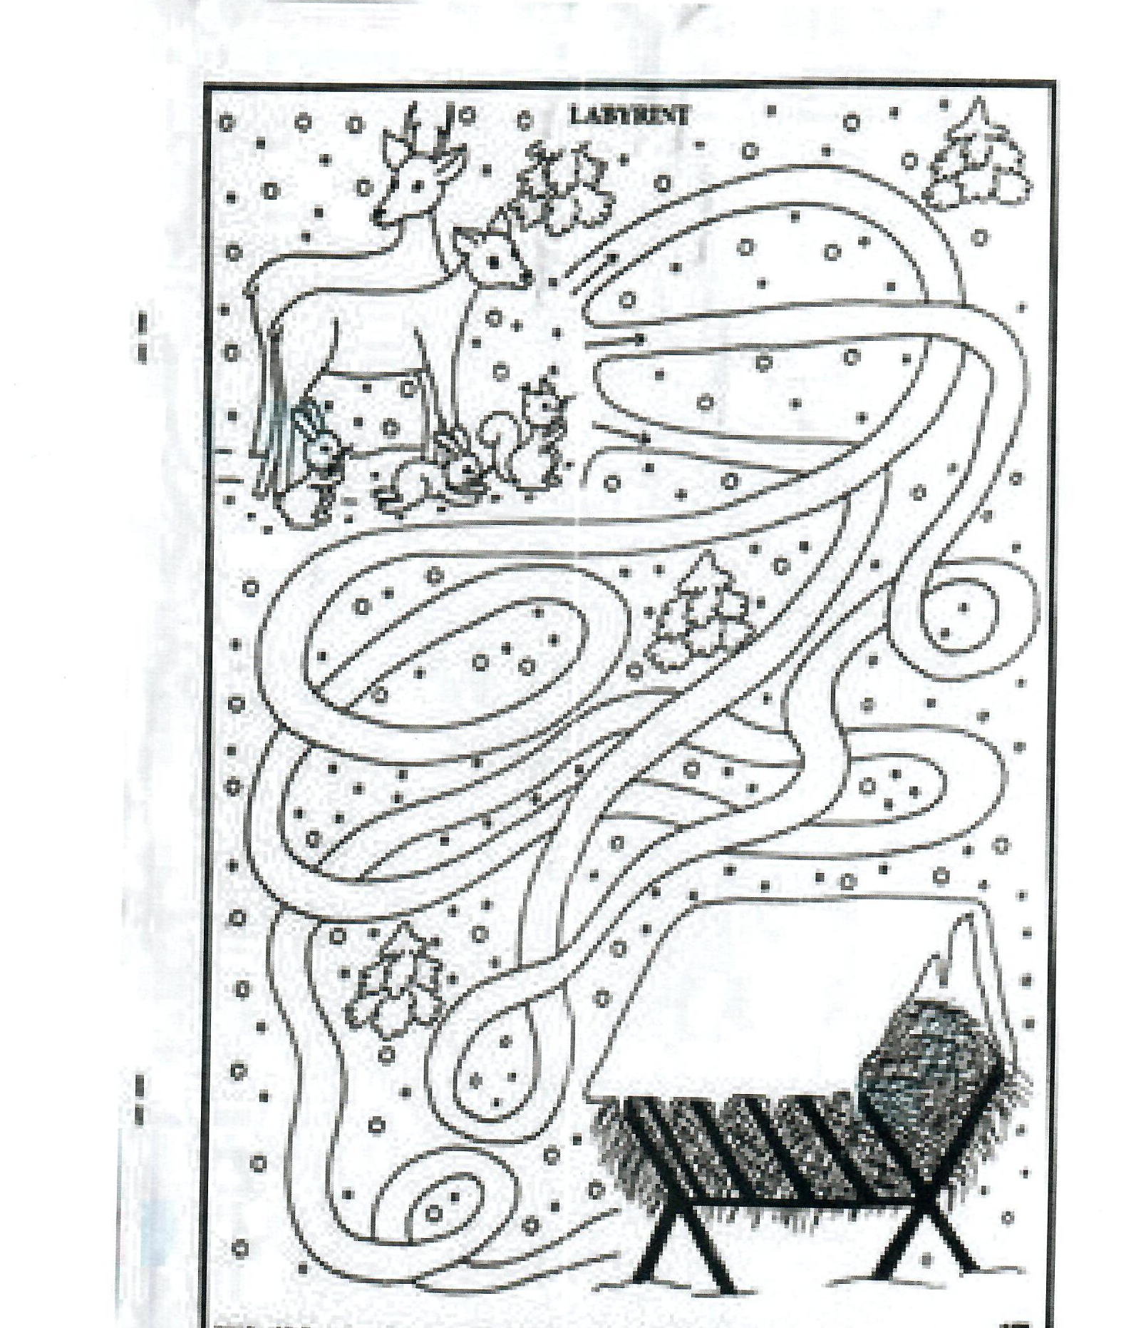
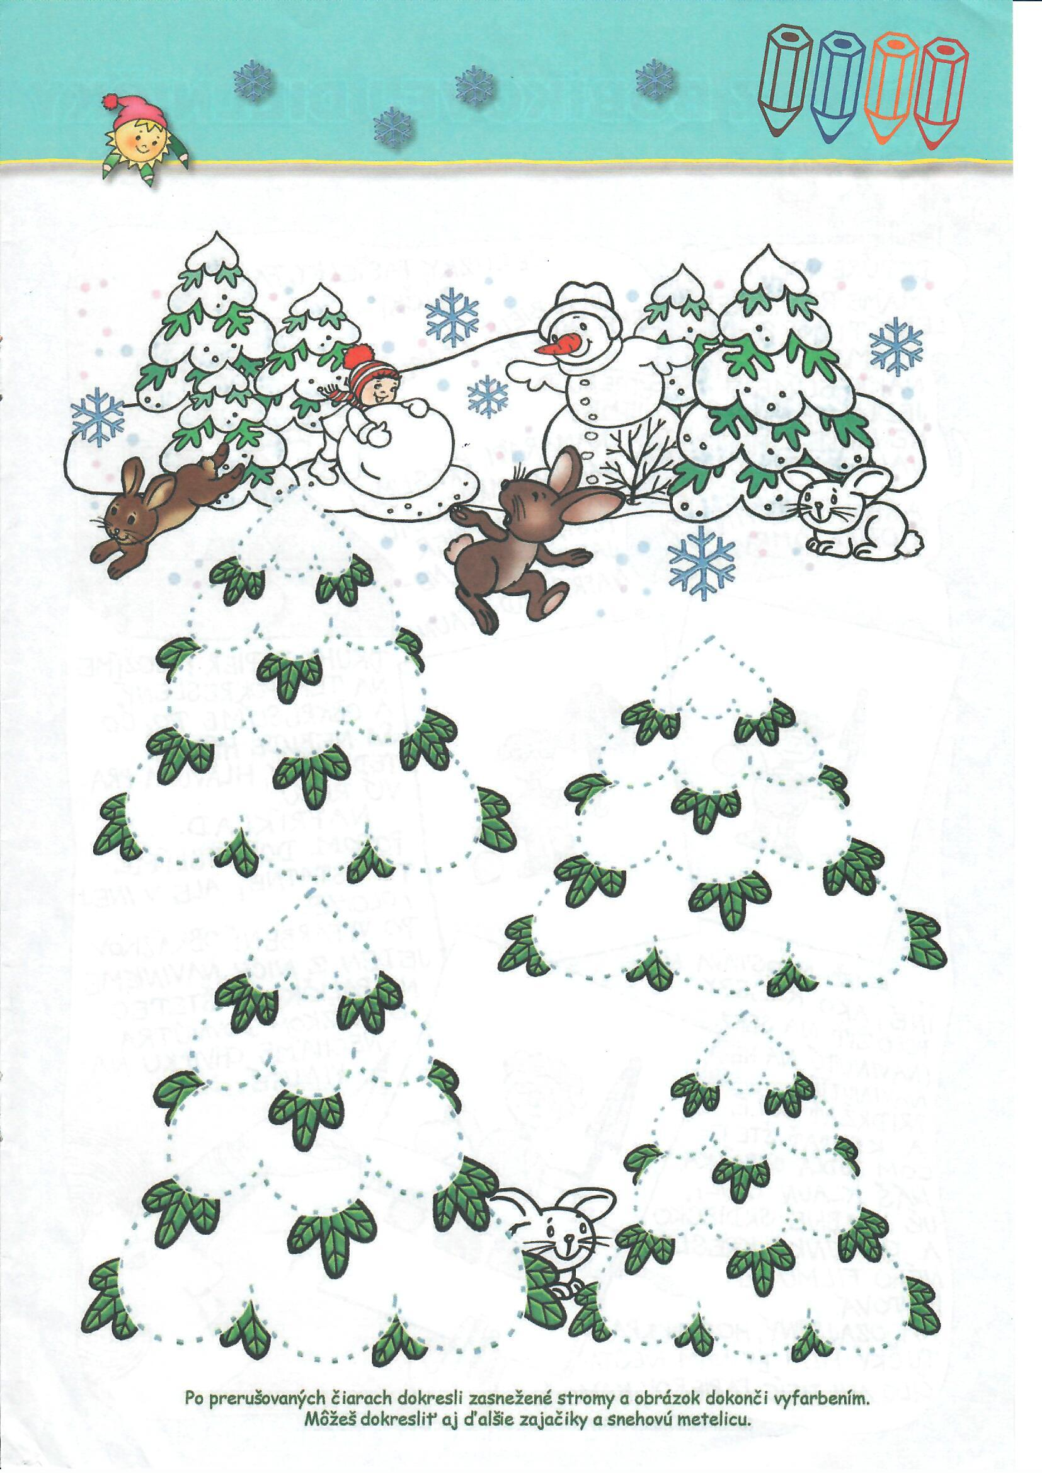

Prikladám aj klasické hádanky ,
Ryšavé jak líšky,
skáču dolu z výšky
a od stromu po strom,
kormidlujú chvostom.
(VEVERIČKY)
Má štyri dlhé nohy,
niekedy aj dva krátke parohy.
Má tiež krátky chvost,
nabehá sa v lese dosť.
(SRNEC)
Je to dravá šelma,
ktorá v mene MED má.
(MEDVEĎ)
Kto obchádza kurín, chlievy?
Kto sa húskam líška?
Je to zlodej prefíkaný,
vlastným menom …
(LÍŠKA)
Nikdy nešije,
hoc s ihlami žije.
(JEŽ)
Pyšný kráľ chodí v lese,
na hlave strom si nesie.
(JELEŇ)
Má sivý kožúšok
a v svorke žije.
Pri splne mesiaca
hlasno si vyje.
Čo je to?
(VLK)

Hustým lesom
čudo beží.
Chrochrá a ryje
aj keď sneží.
(DIVIAK)

